Муниципальное бюджетное дошкольное образовательное учреждение
детский сад №37

Интегрированное занятие по духовно-нравственному воспитанию
«Колокола и колокольчики»

Подготовила воспитатель средней группы № 5
Косякова Виктория Владимировна
Воспитатель 1 категории

Цель занятия:

Воспитывать уважение к русской национальной культуре, чувство патриотизма. Дать представление духовно-нравственного поведения через изучение православной истории; развивать музыкальную культуру; познакомить с различными колокольными звонами, закрепить представление о колокольном звоне как об искусстве
Задачи:

Развивать способность детей видеть прекрасное и интересное вокруг себя.
Познакомить детей с колокольным звоном.
Развивать ассоциативное мышление. Формировать умение изображать музыку в лепке, используя цвет, форму, величину.

Виды детской деятельности:

Коммуникативная, опытно-экспериментальная, игровая музыкально-художественная.
Интеграция образовательных областей:

«Коммуникация», «Познание», «Музыка», «Физкультура».

Ход занятия

Воспитатель:Как часто мы ходим мимо знакомых и родных мест и не замечаем, какие они красивые. И вдруг, в один прекрасный день, мы по-новому смотрим на все, что нас окружает.
Вопросы для общения:
- Как называется наш город?
- Какие вы знаете улицы в нашем городе?
- Что интересное есть в нашем городе?

Воспитатель: Давайте вспомним, о чем я рассказывала на предыдущем занятии, и еще раз рассмотрим церкви и из чего они состоят.

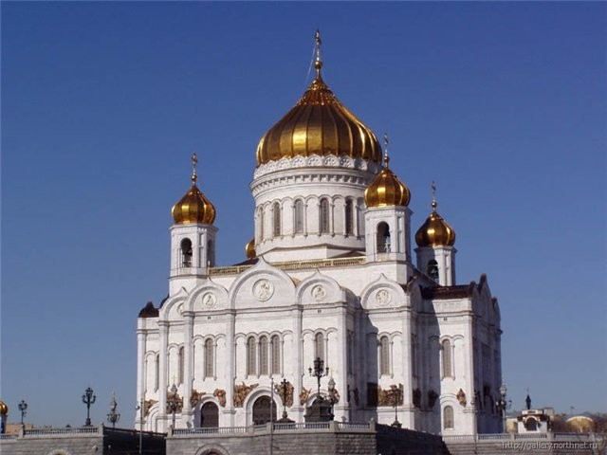

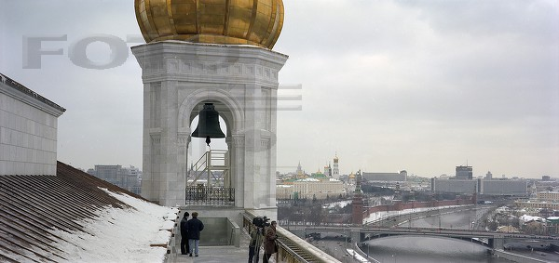

Воспитатель: Русь всегда славилась звонами. Колокольный звон - старинное древнее искусство. Ведь колокола звучат по-разному не только из-за их разного размера, материала, из которого они сделаны, но и в зависимости от быстроты перезвона, различного сочетания больших и малых колоколов, ритма звона.
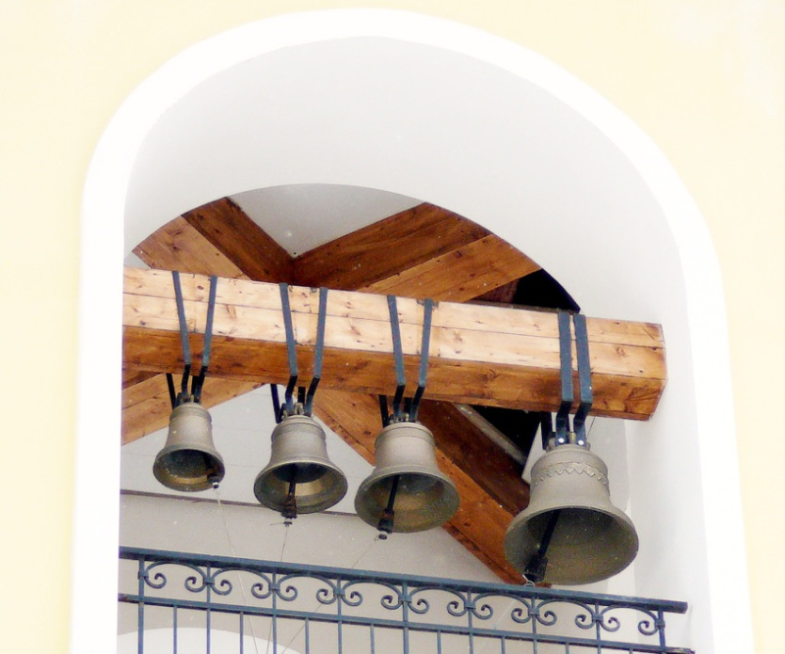

Воспитатель: Ребята, расскажите, пожалуйста, вы когда-нибудь слышали колокольный звон?
Ответы детей.
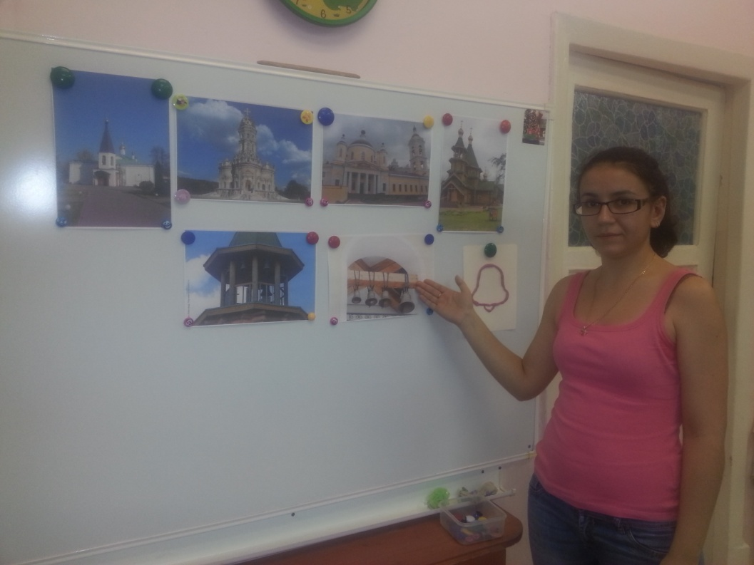

Воспитатель: Настоящий звучный и торжественный колокольный звон можно услышать перед церковной службой. В каждом храме есть высокая колокольня с колоколами, которые своим звоном созывают людей для молитвы, возвещают о начале богослужения. По окончании службы тоже звонят колокола. Послушайте молитвенный колокольный звон. (Звучит аудиозапись молитвенного колокольного звона).

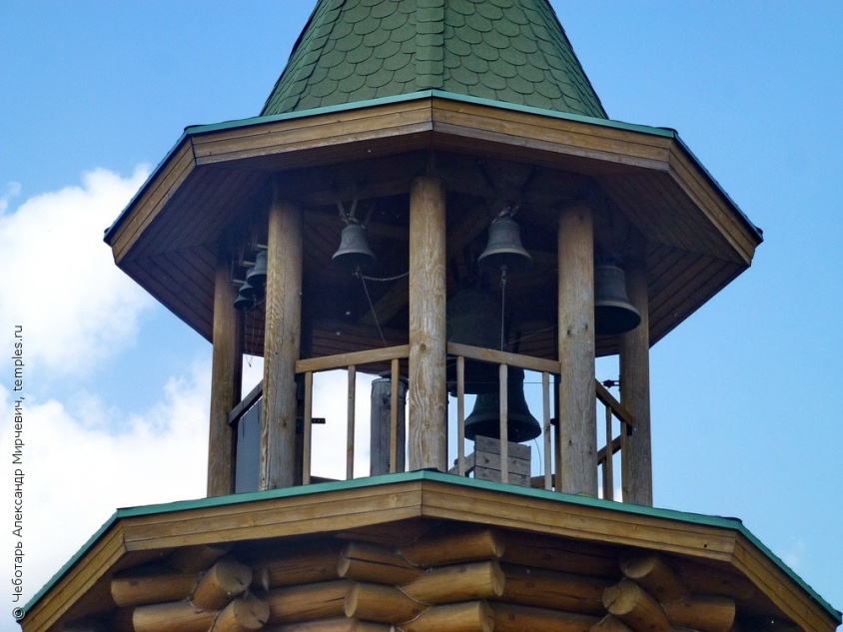

Воспитатель: В старину колокола не только созывали людей в храмы, но и сообщали о пожарах, нашествиях врагов, предупреждали об опасностях. С помощью колокольного звона можно передать разное настроение - веселое, праздничное, грустно-задумчивое или тревожное, скорбное.
Колокольные звоны или звуки маленьких колокольчиков нередко изображаются в музыкальных произведениях. Вспомним, например, пьесу П.И.Чайковского "На тройке" из цикла "Времена года". Как светло и радостно, звонко и нежно позвякивают колокольчики под дугой мчащейся тройки.
Звучит фрагмент музыки П.И.Чайковского "На тройке".

Воспитатель: А во вступлении к опере М.Мусоргского "Хованщина" совсем другие колокола изображаются в оркестре. Они звучат мрачно, мощно. Перезвон огромного, "низкого", могучего глухо-звучащего колокола и маленьких "высоких" колоколов сопровождает мелодию, похожую на русскую народную песню. Этот колокольный звон символизирует силу Руси, ее могущество.
Звучит фрагмент вступления к опере "Хованщина" М.Мусоргского.

Воспитатель: Вот сколько разных настроений можно передать с помощью колокольного звона.

Воспитатель: На колокольный звон шёл к людям заблудившийся путник. Крестьяне верили в способность колокольного звона отгонять «нечистую» силу, вылечивать от разных болезней, отводить стороной грозу. Давайте, мы с вами тоже возьмём по колокольчику и совершим обряд, который был принят в древние времена на Руси.

Музыкальная игра «Колокольчик динь-динь».
Я пою первую строчку, вы – вторую, дальше по очереди. Подыгрываем себе колокольчиками то громко, то тихо.
Весёлый колокольчик динь-динь-динь
Смеётся и хохочет динь-динь-динь.
Он пел зимой чуть слышно динь-динь-динь,
Но снова солнце вышло динь-динь-динь.
И звонкие капели динь-динь-динь,
Тихонечко запели динь-динь-динь.

Воспитатель: Сегодня мы с вами познакомились с разными колокольными звонами. Ответьте мне, как называют человека ,который служит в церкви и звонит в колокола?
Ответ детей.

Воспитатель: Ребята, а хотите попробовать сами создать колокол.
Ответ детей.

Воспитатель: Перед такой сложной и ответственной работой нужно сделать гимнастику.
Давайте встанем в круг.
Дили, дили, дили, дили.  Колокольчики будили  Всех жуков, пауков,  И веселых мотыльков.  Динь-день, динь-день.  Дили-дили, дили-дили.  Колокольчики будили  Всех зайчат,  Всех ежат  И ленивых медвежат.  И воробышек проснулся,  И галчонок встрепенулся.  Динь-день, Динь-день.  С добрым утром, Новый день!  (В.Данько) | Пальцы сцепляются в купол, средний палец правой руки становится языком купола, качается в ритме слов.  Хлопки ладошками.  Имитация движения паучьих лапок.  Имитация движений крыльев мотылька.  Руки опущены, двигаются вместе,  как язык большого колокола.  Двигаются только указательные пальцы.  Хлопки ладошками.  Руки, как мягкие, пушистые зайки.  Пальцы — колючие иголки.  Руки опустить.  Имитация клювиков.  Имитация движения крыльев,  руки перед собой.  Руки опущены,  движения колокола.  Руки постепенно и одновременно поднимаются. Потягивание.

Воспитатель: Мы с вами изучаем православный храм, о какой части храма вы сегодня узнали?
Дети: О колокольне.
Воспитатель: Как выделяется колокольня?
Дети: Она выше всех построек храма.
Воспитатель: Кто трудится в колокольне?
Дети: Звонарь.
Воспитатель: Что он делает?
Дети: Звонит в колокола.
Воспитатель: Ребята, а какие колокола есть в колокольне?
Дети: Разных размеров: от очень больших до маленьких.
Воспитатель: На какие события звонарь звонит в колокола?
Дети: На праздники, при оповещении об опасности, при прощании с людьми, которые завершили свой жизненный путь, при богослужении.
Воспитатель: Различается ли звон колоколов?
Дети: Да.
Воспитатель: Каким бывает звон?
Дети: Тихим, громким. Весёлым, грустным. Тревожным, праздничным.
Воспитатель: Молодцы ребята!
Воспитатель: А теперь мы с вами будем создавать свои колокола.
(Предложить детям выложить пластилином колокол, заранее нарисованный на картоне.)
В процессе лепки можно фоном дать фрагменты различной колокольной музыки.

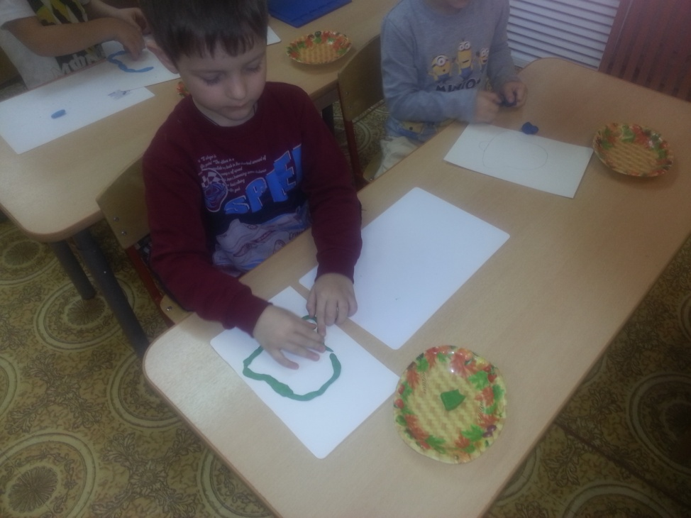

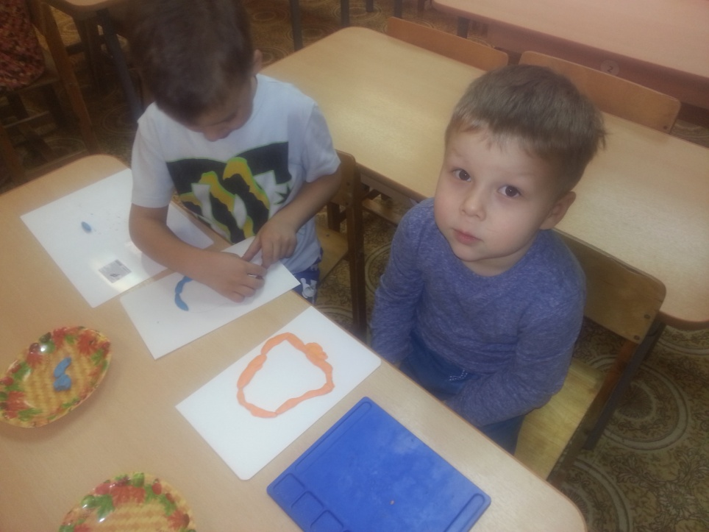

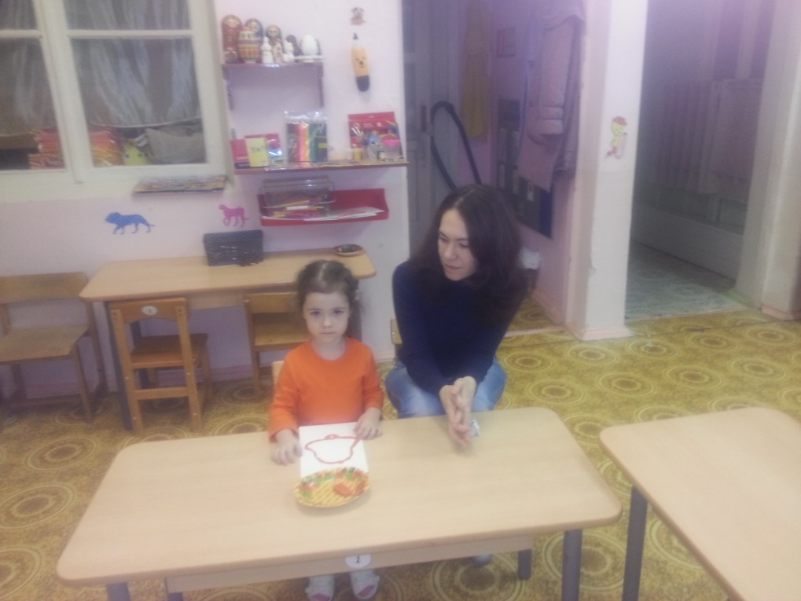

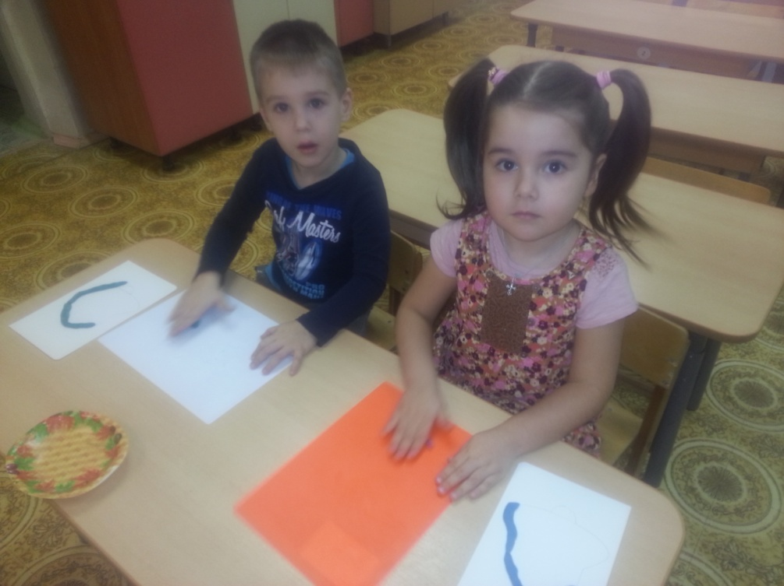

Воспитатель: А сейчас наше занятие подошло к концу, вы многое сегодня узнали, поиграли, попели и создали свой колокол на картоне.

